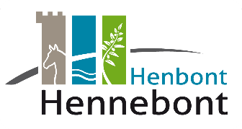
Autorisation parentale
Challenge photo
« Hennebont nature »
2022-2023

Je soussigné.e :
Nom : .……………………………………………………………………………………………………………………………………………………………………………………………………
Prénom : ………………………………………………………………………………………………………………………………………………………………………………………………
Adresse : ……………………………………………………………………………………………………………………………………………………..………………………………………
…………………………………………………………………………………………………………………………………………………………………………………………………………………
Agissant en tant que titulaire de l’autorité parentale sur le mineur :
Nom : …………………………………………………………………………………………………………………………………………………………………………………………………….
Prénom : ………………………………………………………………………………………………………………………………………………………………………………………………
Adresse (si différente) : …………………………………………………………………………………………………………………………………………………………………
…………………………………………………………………………………………………………………………………………………………………………………………………………………
☐ autorise cet enfant à participer au challenge photo « Hennebont nature » 2022-2023 organisé par la Ville d’Hennebont.
☐ déclare avoir pris connaissance du règlement disponible sur le site https://www.hennebont.bzh/ et en accepter le contenu.

Fait à : ……………………………………………….. Signature :
Le : ………………………………………………………

Les autorisations parentales devront être envoyées en cours de jeu pour à échéances du :
- 30 septembre 2022 à minuit pour la 1ère espèce recherchée ;
- 31 décembre 2022 à minuit pour la 2ème espèce recherchée ;
- 31 mars 2023 à minuit pour la 3ème espèce recherchée ;
- 30 juin 2023 à minuit pour la 4ème espèce recherchée et le « super lot ».
L’envoi est possible par mail à nature@mairie-hennebont.fr ou par courrier à l’adresse postale :
Service démocratie participative - Mairie d’Hennebont
13 Pl. Maréchal Foch – CS 80130 - 56704 Hennebont

